Bisakah prebunking mengungguli berita palsu?
Prebunking muncul sebagai alat kunci dalam perjuangan melawan disinformasi, memberdayakan orang untuk melawan berita palsu sebelum menyebar.
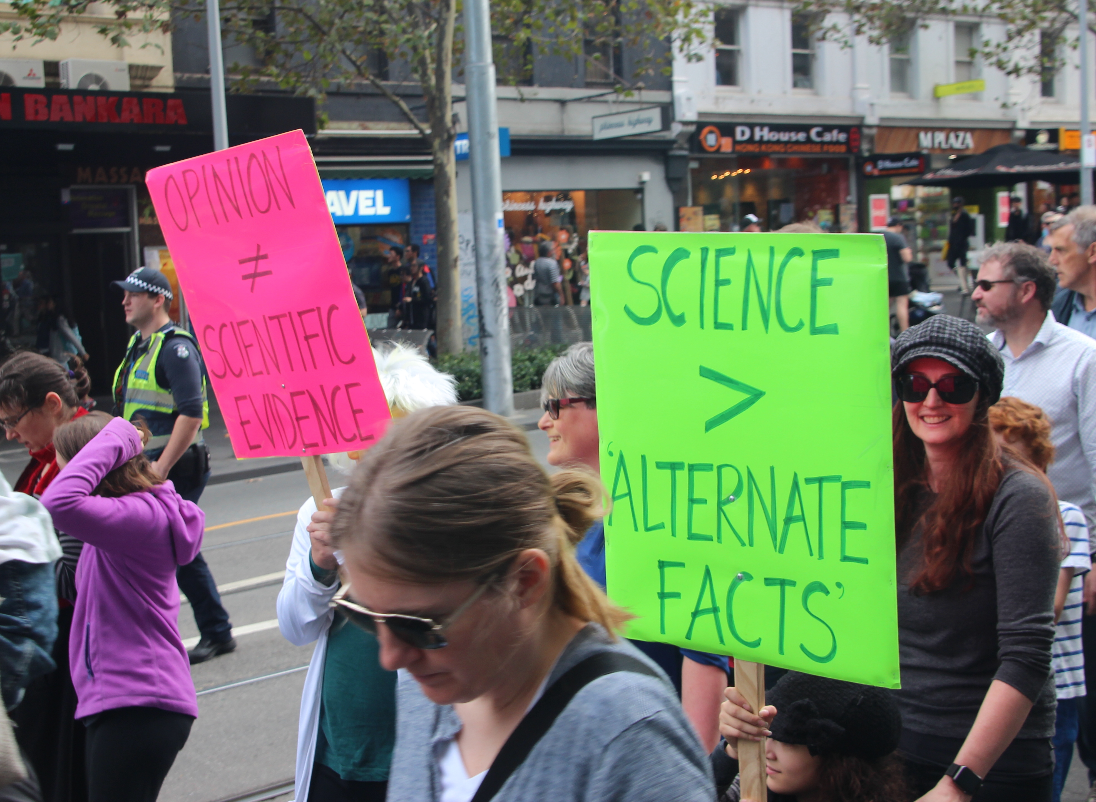
Pawai untuk sains di Melbourne pada tahun 2017, sebelum pandemi Covid-19. Dukungan terhadap "fakta alternatif" dapat dikatakan telah meningkat dalam beberapa tahun terakhir: Takver dari Australia, tersedia di https://commons.wikimedia.org/wiki/File:Science_Alternative_Facts_-_Melbourne_-MarchforScience_on_-Earthday_(34050257772).jpg CC BY-SA 2.0
Oleh: |  | Editor:
Patrizia Catellani - Catholic University of Sacred Heart, Milan - - |  | Giuseppe Francaviglia - 360info European Commissioning Editor - -

Prebunking muncul sebagai alat kunci dalam perjuangan melawan disinformasi, memberdayakan orang untuk melawan berita palsu sebelum menyebar.
`
Keputusan Meta baru-baru ini untuk mengurangi ketergantungannya pada pemeriksa fakta pihak ketiga telah memicu kembali perdebatan tentang masa depan perjuangan melawan disinformasi online. Pemeriksaan fakta, yang pernah dianggap sebagai landasan utama dalam perjuangan melawan berita palsu, kini semakin mendapat sorotan. Kritikus berargumen bahwa pendekatan reaktifnya dan ketergantungannya pada kepercayaan publik mungkin tidak cukup di era di mana narasi palsu menyebar dengan kecepatan yang belum pernah terjadi sebelumnya.
Perubahan ini oleh salah satu platform media sosial terbesar di dunia juga menyoroti kesadaran yang semakin tumbuh di industri jurnalisme: media sosial tidak boleh menjadi satu-satunya sumber informasi atau area investasi utama bagi penerbit. Saat ruang redaksi berjuang dengan penurunan kepercayaan publik dan pendapatan yang menyusut, banyak yang mempertanyakan ketergantungan mereka pada platform yang semakin memprioritaskan konten viral dan didorong algoritma daripada konten berbasis fakta.
Pada saat yang sama, percakapan paralel muncul tentang cara melawan disinformasi yang diperkirakan akan semakin menyebar di platform media sosial tanpa adanya pemeriksaan yang kuat. Jangkauan dan pengaruh media sosial yang tak tertandingi menjadikannya vektor yang kuat untuk berita palsu, meninggalkan jurnalis, pembuat kebijakan, dan peneliti mencari strategi baru untuk melindungi integritas informasi dan membatasi dampaknya terhadap masyarakat.
Dalam konteks ini, sebuah studi baru yang dilakukan bekerja sama antara Universitas Katolik Milan dan Universitas Siena, mengungkap interaksi kompleks antara karakteristik individu, familiaritas dengan topik, dan kerentanan terhadap berita palsu. Studi ini merupakan bagian dari proyek berkelanjutan berjudul “Countercons – Mengatasi Keyakinan Konspirasi: Peran Strategi Prebunking (2023-2025)” – yang didanai oleh Kementerian Pendidikan Tinggi dan Penelitian Italia – yang menganalisis karakteristik psikososial di balik kecenderungan untuk percaya pada informasi palsu dan menyesatkan, serta mengidentifikasi strategi komunikasi dan pencegahan yang efektif untuk mengurangi kecenderungan tersebut dan mempromosikan pemikiran kritis.
Strategi prebunking
Metode tradisional untuk melawan disinformasi, seperti verifikasi fakta dan pembantahan, menghadapi batasan signifikan. Pendekatan ini seringkali memerlukan individu untuk memiliki pengetahuan sebelumnya, terlibat dalam proses kognitif yang melelahkan, dan mengatasi resistensi psikologis potensial. Prebunking, strategi pencegahan, muncul sebagai alternatif yang menjanjikan.
Berbasis pada prinsip imunisasi psikologis, prebunking membekali individu dengan alat untuk mengenali dan menahan informasi yang menyesatkan sebelum informasi tersebut mengakar.
Pendekatan multi-aspek
Studi ini mencakup tiga topik disinformasi – perubahan iklim, konflik di Ukraina, dan vaksin – serta mengevaluasi tiga strategi prebunking yang berbeda, masing-masing dengan metode dan fokus uniknya.
Prebunking faktual melibatkan penyajian informasi yang terverifikasi sambil memperingatkan peserta tentang prevalensi informasi palsu. Meskipun sederhana, efektivitasnya sangat bergantung pada kesediaan individu untuk menerima dan memproses konten faktual.
Prebunking kontrafaktual (misalnya, “Jika saja…”), di sisi lain, mendorong peserta untuk terlibat dalam penalaran hipotetis, menganalisis skenario secara kritis untuk menilai kelayakannya. Pendekatan ini mendorong pemrosesan informasi yang lebih mendalam dan sistematis.
Terakhir, prebunking kesadaran metakognitif berfokus pada peningkatan kesadaran akan bias kognitif, seperti agenticity (cenderungan untuk mengaitkan agen pada suatu peristiwa yang sebenarnya tidak ada) dan patternicity (cenderungan untuk mengenali pola dan hubungan yang bermakna di antara peristiwa yang tidak terkait), yang membuat individu rentan terhadap keyakinan konspirasi. Metode ini didasarkan pada pemikiran tentang bagaimana kita berargumen saat membaca berita. Misalnya, seseorang dapat bertanya pada diri sendiri apa kesalahan berpikir yang mungkin telah membuatnya percaya pada berita tersebut. Dengan membantu peserta mengenali bias-bias ini dalam berpikir mereka, hal ini mempromosikan kerendahan hati intelektual dan penalaran kritis yang lebih besar.
Memahami kerentanan terhadap disinformasi
Studi ini menyoroti variasi yang luas dalam kemampuan peserta untuk mengidentifikasi berita palsu, yang dipengaruhi oleh topik dan karakteristik individu.
Disinformasi tentang vaksin dan perubahan iklim khususnya menyesatkan, kemungkinan karena kurangnya pemahaman publik tentang isu-isu ilmiah. Sebaliknya, berita benar tentang konflik Ukraina menghadapi skeptisisme yang lebih besar, menyoroti bagaimana kelebihan disinformasi memicu ketidakpercayaan bahkan terhadap konten yang akurat.
Faktor psikologis juga memainkan peran signifikan. Peserta dengan pola pikir yang lebih rentan terhadap teori konspirasi atau sikap populis ilmiah—ditandai dengan ketidakpercayaan terhadap pengetahuan ahli dan preferensi terhadap penjelasan sederhana—lebih sulit mengenali berita palsu, terutama pada topik ilmiah.
Selain itu, terdapat hubungan yang kuat antara orientasi politik kanan dan kerentanan terhadap disinformasi, konsisten dengan temuan sebelumnya yang menghubungkan keyakinan semacam itu dengan teori konspirasi dan ketidakpercayaan terhadap narasi utama.
Kekuatan prebunking
Temuan studi ini menyarankan bahwa strategi prebunking memiliki potensi untuk melawan misinformasi. Prebunking kontrafaktual muncul sebagai metode paling efektif, dengan penekanan pada evaluasi kritis skenario hipotetis yang mendorong keterlibatan yang lebih dalam dengan informasi. Pendekatan ini meningkatkan kemampuan peserta untuk membedakan berita palsu dengan memicu penalaran analitis dan mendorong proses berpikir sistematis.
Di sisi lain, prebunking faktual tidak menunjukkan keunggulan signifikan dibandingkan kondisi kontrol. Hal ini menyoroti keterbatasan hanya menyajikan informasi akurat tanpa membekali individu untuk mengevaluasinya secara kritis.
Prebunking kesadaran metakognitif, meskipun efektif, menunjukkan hasil yang sedikit lebih lemah dibandingkan metode kontrafaktual. Ketergantungannya pada kemampuan peserta untuk mengenali bias kognitif mereka dan memahami konsep kerendahan hati intelektual mungkin memerlukan upaya tambahan dan pengetahuan sebelumnya, yang berpotensi membatasi dampaknya.
Efek balik
Salah satu temuan yang mengkhawatirkan adalah efek balik yang diamati pada peserta dengan tingkat mentalitas konspirasi atau populisme ilmiah yang tinggi. Meskipun prebunking meningkatkan kemampuan mendeteksi berita palsu secara keseluruhan, terkadang hal ini meningkatkan skeptisisme terhadap berita benar di kalangan individu tersebut. Hal ini menyoroti tantangan dalam mengatasi ketidakpercayaan yang sudah mengakar terhadap media tradisional dan narasi resmi, karena intervensi yang menargetkan disinformasi dapat secara tidak sengaja memperkuat ketidakpercayaan yang lebih luas.
Implikasi untuk Perang Melawan Disinformasi
Hasil studi ini menekankan kebutuhan akan strategi yang lebih halus dalam perjuangan melawan disinformasi. Prebunking kontrafaktual menunjukkan potensi untuk kampanye literasi media dan inisiatif pendidikan, karena fokusnya pada pengembangan pemikiran kritis dan penalaran analitis dapat memberdayakan individu untuk menavigasi kompleksitas ekosistem informasi modern.
Namun, studi ini juga menyoroti risiko intervensi yang bersifat umum. Pendekatan prebunking harus disesuaikan untuk memperhitungkan karakteristik psikologis individu dan bias yang sudah ada. Bagi mereka yang memiliki keyakinan konspiratif yang sudah mengakar, intervensi semacam itu mungkin memerlukan strategi tambahan untuk menghindari memperkuat skeptisisme.
Membangun kembali kepercayaan dan mempromosikan diskusi publik yang terinformasi
Temuan ini menyoroti kebutuhan akan penelitian lebih lanjut mengenai skalabilitas intervensi prebunking, terutama dalam konteks dunia nyata seperti platform media sosial. Seiring dengan terus berlanjutnya penyebaran misinformasi yang mengikis kepercayaan publik dan memecah belah masyarakat, pendekatan proaktif yang memupuk ketahanan terhadap manipulasi menjadi lebih kritis dari sebelumnya.
Memberikan individu alat untuk mengevaluasi informasi secara kritis menawarkan jalan keluar dalam perjuangan melawan disinformasi. Dengan mengatasi kerentanan kognitif dan psikologis yang memicu penyebaran berita palsu, prebunking dapat membantu membangun kembali kepercayaan dan mempromosikan diskusi publik yang terinformasi.
Patrizia Catellaniadalah profesor Psikologi Sosial di Universitas Katolik Sacred Heart, Milan, di mana ia juga memimpin Laboratorium Psikologi, Hukum, dan Kebijakan (PsyLab). Ia mengajar Psikologi Politik dan Psikologi Makanan dan Gaya Hidup. Ia telah menerbitkan lebih dari 130 karya dan aktif berkontribusi pada beberapa dewan penelitian internasional dan panel penasihat.
Diterbitkan pertama kali di bawah lisensi Creative Commons oleh 360info™.
`
Artikel ini diterjemahkan menggunakan alat kecerdasan buatan otomatis yang berpotensi memiliki kesalahan, kesilapan dan ketidakakuratan. Berbagai upaya sudah dilakukan untuk memastikan kejelasan dan koherensi, terjemahan ini bisa saja tidak lengkap dalam menangkap nuansa, intonasi dan tujuan dari teks aslinya. Untuk versi yang tepat, silakan merujuk pada artikel aslinya.
`
Artikel ini pertama kali dipublikasikan tanggal 20 Jan 2025 di bawah lisensi Creative Commons oleh 360info™

